Лабораторная работа № 1. Вариант задания : B-14.

Для 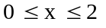 с шагом h=0.2 вычислить значения функции f(x) с использованием программы QUANC8, где 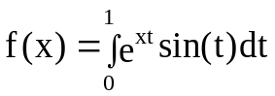. По полученным точкам построить сплайн-функцию и полином Лагранжа 10-й степени. Сравнить значения сплайн-функции и полинома с точным значением f(x) (вычислить интеграл аналитически) в точках x_{k}=(k - 0.5) h для k=1,2,…10.

